IMPIANTI DI DECARBONIZZAZIONE
per il RECUPERO dei RIFIUTI ORGANICI
Quali prospettive?
Parliamone

29 aprile 2016
ore 9

Castello - Copertino (Le)
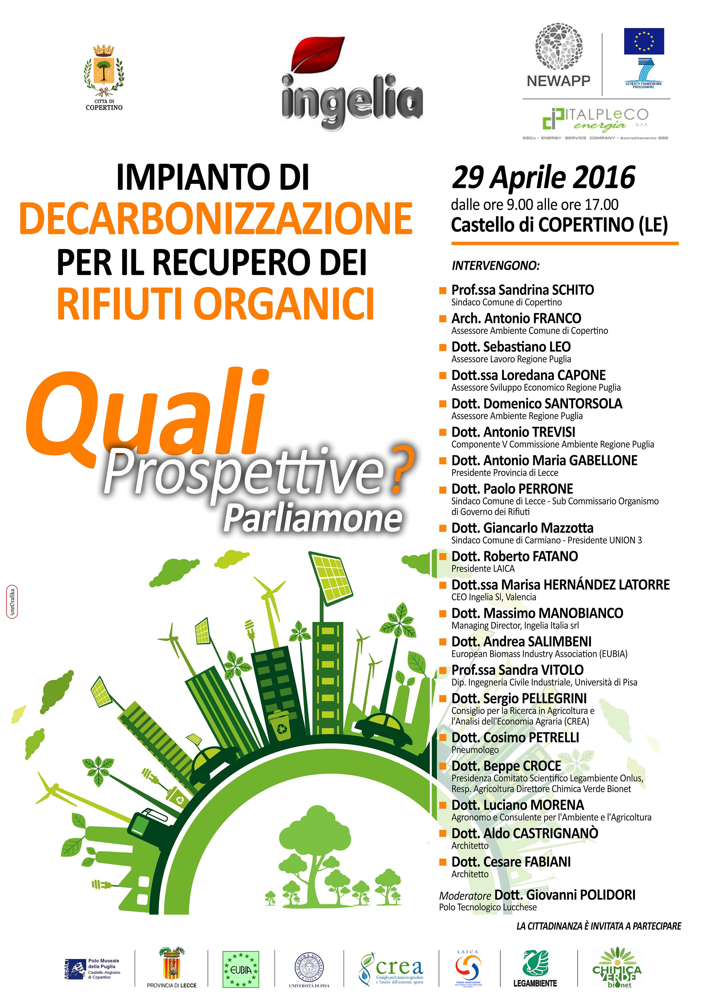

Il 29 aprile 2016 dalle ore 09.00 alle ore 17.00, presso il Castello di Copertino, verrà presentata una proposta progettuale avanzata da INGELIA Srl, un’azienda spagnola leader nel trattamento e recupero della frazione organica dei rifiuti, riconosciuta e premiata sia a livello internazionale che nazionale.

La proposta prevede la realizzazione di un impianto di decarbonizzazione per il recupero dei rifiuti organici.

L’Amministrazione Comunale e l’Assessore all’Ambiente, Antonio Franco, ritengono utile approfondire il tema e dedicare un incontro con i tecnici dell’azienda ed esperti di vari settori, tra cui ingegneri, biologi, ambientalisti, per analizzare la proposta e valutare ogni dettaglio.

L’azienda ha accolto la richiesta di approfondimento e ha messo a disposizione risorse economiche e impegno per organizzare un workshop in cui verrà illustrato il progetto in ogni sua parte e in cui verranno presentate le tecnologie utilizzate dalla Società.

«È opportuno il coinvolgimento di tutta la cittadinanza, perché sono decisioni che riguardano tutti, trattandosi di ambiente e salute – dichiara l’Assessore all’Ambiente del Comune di Copertino, Antonio Franco – vogliamo intraprendere un percorso partecipato in ogni sua fase ed avere chiaro ogni aspetto grazie alla partecipazione dei cittadini».

Un evento voluto per coinvolgere la comunità, incoraggiare alla partecipazione su temi fondamentali della vita di ognuno e comprendere insieme quale sia la città del futuro che vogliamo.

I rifiuti sono un’emergenza e non si può non considerare una proposta avanzata da un’azienda riconosciuta in tutta Europa per il suo operato eticamente indiscutibile.

La cittadinanza è inviata a partecipare attivamente.

COPERTINO – COMUNITA’

Il Sindaco - Sandrina Schito
Assessore Ambiente – Antonio Franco

